**PROSPECTIVA ALCALDÍA MUNICIPAL CAJIBÍO CAUCA 2030**

ANÁLISIS ESTRUCTURAL BAJO LA HERRAMIENTA MICMAC

SISTEMA DE IMPACTO CRUZADO DE LAS PROBABILIDADES DE LOS EXPERTOS SMIC PROB EXPERT

GRUPO PROFUNDIZACIÓN

**PRESENTADO A:**

M. Sc. JAIRO CÉSAR LAVERDE RODRÍGUEZ



UNIVERSIDAD DEL CAUCA

FACULTAD CIENCIAS CONTABLES, ECONÓMICAS Y ADMINISTRATIVAS

MAESTRÍA EN GESTIÓN DE ORGANIZACIONES Y PROYECTOS

POPAYÁN

2015

**PROSPECTIVA ALCALDÍA MUNICIPAL CAJIBÍO CAUCA 2030**

ANÁLISIS ESTRUCTURAL BAJO LA HERRAMIENTA MICMAC

SISTEMA DE IMPACTO CRUZADO DE LAS PROBABILIDADES DE LOS EXPERTOS SMIC PROB EXPERT

GRUPO PROFUNDIZACIÓN



**PRESENTADO POR:**

CARLOS FABIÁN DORADO CERÓN

NAYIVE MARÍA ROJAS LUNA

MARÍA ALEJANDRA ROCHA

MARÍA ALEJANDRA CISNEROS

SANDRA LORENA VELASCO BOLAÑOS

ADRIANA XIMENA REALPE MEDINA

ROCIO DEL PILAR GARCÍA TOSSE

HÉCTOR GERMÁN GÓMEZ DAZA

MARÍA CECILIA TOBAR

MARICEL VIVAS CAMAYO

MARGOTH MARÍA ARENAS DE ESCOBAR  
JANNY KATIANA SANTACRUZ AMADOR

YESIDT ERNESTO GÓMEZ GÓMEZ

UNIVERSIDAD DEL CAUCA

FACULTAD CIENCIAS CONTABLES, ECONÓMICAS Y ADMINISTRATIVAS

MAESTRÍA EN GESTIÓN DE ORGANIZACIONES Y PROYECTOS

POPAYÁN

2015

**TABLA DE CONTENIDO**

Pág.

1. INTRODUCCIÓN 9

2. PROSPECTIVA ALCALDIA MUNICIPAL CAJIBÍO CAUCA 2030 12

2.1. DEFINICIÓN DEL SISTEMA 12

2.2. DEFINICIÓN MACROSISTEMA 12

2.3. DEFINICIÓN DE SUBSISTEMAS 13

2.4. DEFINICIÓN DE LAS VARIABLES 13

3. APLICACIÓN HERRAMIENTA MICMAC 14

3.1. IDENTIFICACIÓN DE LAS VARIABLES CRÍTICAS 14

3.2. CÁLCULO DE LOS PARÁMETROS 17

3.3. CALIFICACIÓN DE LA RELACIÓN ENTRE LAS VARIABLES 17

3.4. ANÁLISIS DE LA PRUEBA ACIDA DE LA MATRIZ 18

3.5. MATRIZ IDENTIFICACIÓN CON MAYOR MOTRICIDAD Y DEPENDENCIA 19

3.6. CARACTERÍSTICAS DE LA MATRIZ MDI 21

3.7. ESTABILIDAD DE LA MDI 21

3.8. PLANO DIRECTO 22

3.8.1. Análisis por cuadrantes 23

3.8.2. Grafico directo. 24

3.9. RESULTADOS POR MATRIZ INDIRECTA MII 26

3.10. RESULTADOS DEL PLANO DE DESPLAZAMIENTO 26

3.11. INTERPRETACIÓN FINAL DE LA APLICACIÓN MICMAC ALCALDÍA CAJIBÍO 2030 27

4. SISTEMA DE IMPACTO CRUZADO DE LAS PROBABILIDADES DE LOS EXPERTOS SMIC PROB EXPERT 30

4.1. CREACIÓN DEL PROYECTO Y FORMULACIÓN DE HIPÓTESIS 30

4.2. LISTA DE EXPERTOS 32

4.3. PROBABILIDADES SIMPLES 33

4.4. PROBABILIDADES CONDICIONALES SI REALIZACIÓN 34

4.5. PROBABILIDADES CONDICIONALES SI NO REALIZACIÓN 35

4.6. MATRIZ PROBABILIDAD DE LOS ESCENARIOS 37

4.7. HISTOGRAMA PROBABILIDAD DE LOS ESCENARIOS 38

4.8. CONSTRUCCIÓN DE ESCENARIOS 39

4.8.1. Escenario Tendencial. 39

4.8.2. Escenario de ruptura. 64 – 000000 39

4.8.3. Escenario Normativo 39

5. CONCLUSIONES 40

BIBLIOGRAFÍA 41

**LISTA DE TABLAS**

**Pág.**

Tabla 1 Identificación de variables 14

Tabla 2 Calificación relación entre variables 18

Tabla 3 Análisis prueba acida de la matriz 19

Tabla 4 Matriz identificación con mayor motricidad y dependencia 19

Tabla 5 Matriz identificación con mayor motricidad y dependencia 20

Tabla 6 Características de la matriz MDI 21

Tabla 7 Estabilidad de la MDI 21

Tabla 8 Análisis pro cuadrante MDI 22

Tabla 9 Grafico influencia directa al 25%, 50% y 75% 24

Tabla 10 Resultados por matriz indirecta MII 26

Tabla 11 Descripción e interpretación de variables del sistema Alcaldía Cajibío 2030 27

Tabla 12 Variables MICMAC e hipótesis para SMIC PROB EXPERT 30

Tabla 13 Lista y peso de expertos 32

Tabla 14 Probabilidades por experto Alcaldía municipal de Cajibío 33

Tabla 15 Probabilidades condicionales si realización por experto Alcaldía municipal de Cajibío 34

Tabla 16 Probabilidades condicionales si no realización por experto Alcaldía municipal de Cajibío 36

Tabla 17 Probabilidad de los escenarios 37

**LISTA DE FIGURAS**

**Pág.**

Figura 1 Micro y macro sistema 12

Figura 2 Cálculo de los parámetros Aplicativo MICMAC 17

Figura 3 Plano directo MDI 22

Figura 4 Grafico influencia directa al 100% 25

Figura 5 Grafica plano de desplazamiento 26

Figura 6 Interpretación final de la Aplicación MICMAC Alcaldía Cajibío 2030 27

Figura 7 Hipótesis y descripción aplicativo SMIC PROB EXPERT Alcaldía municipal de Cajibío 32

Figura 8 Expertos aplicativo SMIC PROB EXPERT Alcaldía municipal de Cajibío 33

Figura 9 Tabla de probabilidades de los escenarios 38

**RESUMEN**

En la búsqueda del futuro deseado llamado usualmente llamado desarrollo, entre gobernantes y gobernados existe una brecha que separa su relación de las acciones efectivas, eficientes y concertadas; unos por la búsqueda de poder y los otros por letargo participativo, estas evidencias han generado en los municipios cada vez más un mayor nivel de desconfianza y la ruptura de los fines esenciales del estado, impidiendo avances significativos en procesos de innovación social.

A partir de estos antecedentes se busca con este ejercicio pedológico de prospectiva analizar algunas variables asociadas a la transparencia y la gestión pública del municipio de Cajibío, anticipando desde hoy las estrategias y escenarios al 2030, utilizando el análisis estructural bajo la herramienta MICMAC y el sistema de impacto cruzado de las probabilidades de los expertos - SMIC PROB EXPERT, en términos de dependencia y motricidad entre ellas. Con estos resultados se busca identificar en el cuadrante de mayor problema los principales elementos que se convertirán en los escenarios normativos y de gestión estratégica a implementar, para fortalecer las conductas de transparencia, ética, gestión pública y participación social, como elementos del buen gobierno.

**ABSTRAC**

In the search for a desired future usually called development, between those who rule, and those being ruled there is a gap that separates their effective, efficient and concrete actions. Some are in search of power and others in search of participatory lethargy. These evidences have generated a larger lack of trust in the municipalities and the breakdown of the essential purposes of the state, preventing significant progress in social innovation processes. From this background we seek with this pedagogical foresight exercise to analyze some variables associated with the transparency and governance of the municipality of Cajibio, anticipating scenarios and strategies to 2030, using the structural analysis under the tool MICMAC and the system of cross-impact probabilities experts – SMIC PROB EXPERT, in terms of dependency and motor including. With these results it is to identify the biggest problem quadrant of the main elements that will become policy scenarios and to implement strategic management, to strengthen the conduct of transparency, ethics, governance and social participation as elements of good governance.

# INTRODUCCIÓN

Se ha convertido en una necesidad para las seres humanos el pronosticar, prever y proyectar con claros elementos el futuro que queremos vivir, y más aún empezar desde el presente el diseño y ejecución de estrategias que buscan materializar ese futuro deseado.

Hoy, tenemos la posibilidad de usar métodos y herramientas cualitativas y/o cuantitativas que permitan intuir y visibilizar las acciones efectivas que podrán resolver situaciones, escenarios no deseados, o prever escenarios de ruptura, que modificarían el rumbo total de una organización o un territorio.

Uno de los referentes de planificación y proyección de estrategias conocido especialmente como entidad pública, son los entes territoriales, para este caso en particular denominado municipio de Cajibío Cauca, el cual como “división político administrativa del Estado, con autonomía política, fiscal y administrativa” (Congreso de Colombia, 1994) tiene la obligación de generar políticas de desarrollo incluyentes, transparentes y participativas, mejorando y aplicando cada día con mayor fuerza el Código de Ética y Buen Gobierno (Ministerio de Educación , 2011), entendido este como los valores, políticas éticas y lineamientos de Buen Gobierno que serán asumidos y cumplidos de manera consciente y responsable por todos los servidores públicos y pobladores en el ejercicio de la ciudadanía.

A pesar de estos elementos y de gozar de una Constitución Política que promulga la ética pública y nos ampara bajo su “artículo 1. Colombia es un Estado social de derecho, democrático, participativo y pluralista”. (Constitución Politica de Colombia, 1991), las situaciones comunes marcan los bajos niveles de participación, la mala imagen institucional, desconfianza en la ejecución presupuestal, rumores sobre desvío de recursos y se podría decir que es casi nula la participación para el control social, donde los gobernados no sean solo sujetos de políticas sociales sino participantes en la toma de decisiones para la asignación de recursos, y así garantizar la eficiencia y la eficacia de la gestión pública.

Conforme a lo anterior se busca a partir de este trabajo realizar el análisis de variables utilizando el análisis estructural bajo la herramienta MICMAC- sistema de impacto cruzado de las probabilidades de los expertos - SMIC PROB EXPERT, que permitan comprobar la relación de dependencia y motricidad entre ellas y así ubicar en el cuadrante de mayor problema los principales elementos que se convertirán en las estrategia, de escenarios normativos que implementen la transparencia en la gestión pública y la participación social, como elementos del buen gobierno.

**PALABRAS CLAVE**

**Presupuesto Municipal:** El presupuesto público fue concebido a partir de la ley 38 de 1989 no simplemente como la sumatoria de ingresos proyectados y gastos autorizados sino como un instrumento coordinado a partir de un sistema, que permite planificar las operaciones presupuestales en función de unos fines sociales y financieros. (Norte, 2003)

**Código de Ética y buen gobierno: “**El Código de Ética y Buen Gobierno. del Ministerio de Educación Nacional, es una herramienta que contiene el conjunto de políticas respecto a la gestión de la entidad con criterios de Ética, Integridad, Transparencia y Eficiencia, para asegurar que los servidores públicos orienten su actuar al cumplimiento de los fines misionales y del Estado” (Ministerio de Educación , 2011).

**Transparencia:** “Dar a conocer el proceso y los resultados de la gestión en forma clara, veraz y oportuna. Somos transparentes cuando ponemos a disposición de los diferentes grupos de interés información clara, completa, veraz y oportuna sobre nuestra gestión y rendimos cuentas públicas sobre el cumplimiento de la misión” (Ministerio de Educación , 2011).

**Ética Política:** “Se refiere sencillamente a la *ética aplicada* y puesta en práctica en los asuntos de gobierno. Es la ética aplicada en los servidores públicos, entendiendo por éstos aquéllas personas que ocupan u cargo público ya sea por elección, oposición u otra medio, y que tienen una responsabilidad ante el Estado. Dichas responsabilidades se traducen en actos concretos orientados hacía el interés común y/o de la ciudadanía. La ética pública se refiere entonces a los actos humanos en tanto que son realizados por gobernantes y funcionarios públicos en el cumplimiento del deber” (Dilemata, 2009).

**Participación y Control Social: “**Es una modalidad de participación que permite a individuos u organizaciones evaluar resultados e impacto de acciones desarrolladas por el Estado, en cumplimiento de los mandatos Constitucionales y de su ­n esencial, el bienestar colectivo o bien común. Es decir, es un derecho y un deber que tiene la ciudadanía de controlar la gestión de lo público ¿En que se invierte el dinero que pagas con tus impuestos? ¿Qué prioridades hay? ¿Un parque, una escuela, una carretera, la seguridad de tu ciudad o municipio” (Gobernación de Antioquia, 2013)

**Plan de Desarrollo: “**Es el documento que sirve de base y provee los lineamientos estratégicos de las políticas públicas formuladas, su elaboración, socialización, evaluación y seguimiento es responsabilidad directa del Alcalde Municipal y sus secretarias. Es el instrumento formal y legal por medio del cual se trazan los objetivos del Gobierno permitiendo la subsecuente evaluación de su gestión. De acuerdo con la Constitución política de Colombia de 1991 en su artículo 339 del Título XII: "Del Régimen Económico y de la Hacienda Pública", Capítulo II: "De los planes de desarrollo". (Departamento Nacional de Planeación , 2014)

**Prospectiva:** es una herramienta que permite a través del análisis de información anticiparse para esclarecer la acción colectiva a futuro, disminuyendo el grado de incertidumbre en la proyección de escenarios.

# PROSPECTIVA ALCALDIA MUNICIPAL CAJIBÍO CAUCA 2030

## DEFINICIÓN DEL SISTEMA

De conformidad con la Ley 136 del 94, reglamentada parcialmente por el decreto 863 del 2009, el municipio de Cajibío Cauca es una entidad territorial fundamental de la División político administrativa del estado, con autonomía político, fiscal y administrativa dentro de los límites que señalen la constitución de 1991, cuyo fin es el bienestar general y el mejoramiento de la calidad de vida de la población en su territorio. (Congreso de la Republica de Colombia, 1994)

## DEFINICIÓN MACROSISTEMA

La Alcaldía municipal de Cajibío Cauca, está regulada por:

* Gobernación del Cauca
* Gobierno Nacional – Planeación Nacional
* Acuerdos Internacionales
* Ministerios

Ambiente y Desarrollo Sostenible, Comercio, Industria y Turismo, Cultura, Defensa Nacional, Educación Nacional, Hacienda y Crédito Público, Justicia y del Derecho, Salud y Protección Social, Minas y Energía, Relaciones Exteriores, Tecnologías de la Información y Comunicaciones, Trabajo, Transporte, Vivienda, Ciudad y Territorio, Interior

Figura Micro y macro sistema

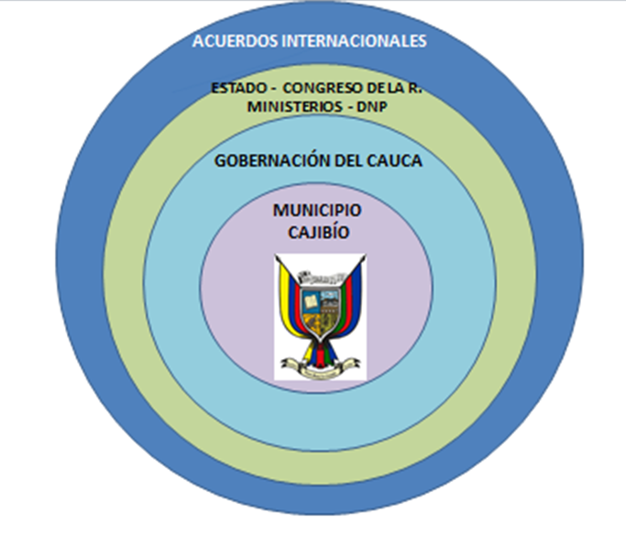

**Fuente:** Grupo de trabajo prospectivaalcaldía municipal Cajibío Cauca 2030

## DEFINICIÓN DE SUBSISTEMAS

* Político administrativo jurídico
* Económico-financiero
* Cultura organizacional
* Talento humano (capacitación, educación)
* Ciencia, Tecnología e Innovación CTeI y/o Investigación y Desarrollo I&D
* Biofísico ambiental
* Socio-cultural
* Infraestructura

## DEFINICIÓN DE LAS VARIABLES

* Transparencia en la ejecución del presupuesto municipal
* Transparencia en procesos de contratación
* Existencia de procesos previos (EOT y Plan de Desarrollo Municipal)
* Acciones legales y judiciales
* Participación y control social
* Banco de programas y proyectos
* Pago oportuno de impuestos
* Infraestructura municipal
* Inversión pública en I&D
* Ética en los procesos
* Cualificación del talento humano
* Emprendimiento y asociatividad
* Apropiación y manejo de recursos tecnológicos
* Desarrollo integral sostenible
* Espacios de constitución de redes y alianzas
* Gestión del riesgo

# APLICACIÓN HERRAMIENTA MICMAC

## IDENTIFICACIÓN DE LAS VARIABLES CRÍTICAS

De acuerdo con el grupo de expertos consultados de la alcaldía municipal de Cajibío Cauca 2030, las variables críticas son las siguientes:

Tabla Identificación de variables

| N° | Long label | Short label | Description | Theme |
| --- | --- | --- | --- | --- |
| 1 | TRANSPARENCIA EJECUCIÓN DEL PRESUPUESTO MUNICIPAL CAJIBÍO CAUCA | TRANSPAR | El Municipio de Cajibío Cauca maneja un presupuesto anual de $4.500.000.000, proveniente del Sistema General de Participación y recursos propios, destinados a la ejecución del plan de desarrollo Municipal "Cajibío propósito de todos" 2012-2015.  Una de las situaciones críticas administrativas es la modificación constante en la inversión inicial para la ejecución final a la cual se destinarían los recursos. | SUBSISTEMA POLITICO ADMINISTRATIVO |
| 2 | TRANSPARENCIA PROCESOS DE CONTRATACION ALCALDIA MUNICIPAL CAJIBÍO CAUCA | CONTRATACI | El municipio de Cajibío para su operación y administración realiza procesos de contratación conforme a lo reglamentado en la ley 80 de 1993 y el decreto 1510 de 2013 y el manual de contratación interno del Municipio.  Se espera que la contratación se realice conforme a los requisitos establecidos en los estudios previos, así mismo en la selección del personal idóneo y en el manual de contratación vigente. | SUBSISTEMA POLITICO ADMINISTRATIVO |
| 3 | EXISTENCIA DE PROCESOS PREVIOS (EOT y Plan de Desarrollo Municipal) CAJIBÍO CAUCA | PROCPREV | De acuerdo al artículo 40 de la ley 152 de 1994 El municipio de Cajibío formuló su Plan de Desarrollo Municipal acorde con los lineamientos establecidos con el EOT y el Plan de Desarrollo Nacional. | SUBSISTEMA POLITICO ADMINISTRATIVO |
| 4 | ACCIONES LEGALES Y JUDICIALES ALCALDIA CAJIBÍO CAUCA | LEGJUD | Conforme a las acciones de demanda realizadas por terceros al Municipio de Cajibío, se presentan solicitudes por $280.000.000 donde este proceso genera detrimento patrimonial y una imagen en términos administrativos. | SUBSISTEMA POLITICO ADMINISTRATIVO |
| 5 | PARTICIPACIÓN Y CONTROL SOCIAL CAJIBÍO CAUCA | PARTCSOC | Son deberes de la ciudadanía ejercer la participación comunitaria y control social a todos los procesos públicos adelantados desde el Municipio, garantizando la eficiencia y la eficacia en el manejo de recursos. | SUBSISTEMA POLITICO ADMINISTRATIVO |
| 6 | BANCO DE PROGRAMAS Y PROYECTOS ALCALDIA CAJIBÍO CAUCA | BANCPROY | Desde el banco de proyectos del Municipio de Cajibío se orienta la inversión pública del Municipio, donde se determina la ejecución de los programas y proyectos contemplados en el marco del plan de desarrollo. Son un indicador de gestión del Plan de Desarrollo del Municipio. | SUBSISTEMA ECONOMICO - FINANCIERO |
| 7 | PAGO OPORTUNO DE IMPUESTOS MUNICIPIO DE CAJIBÍO CAUCA | IMPUESTOS | La clase de tributo (obligaciones generalmente pecuniarias en favor del acreedor tributario) regido por derecho público del Municipio de Cajibío. Estos son impuesto predial, industria y comercio, impuesto al consumo, impuesto a la gasolina entre otros.  Existe un bajo recaudo que se aproxima al 5% de recursos propios del presupuesto del Municipio. | SUBSISTEMA ECONOMICO - FINANCIERO |
| 8 | INFRAESTRUCTURA MUNICIPAL CAJIBÍO CAUCA | INFRAESTRU | Es la dotación y el equipamiento municipal en infraestructura: vial, educativa, salud, social, servicios, saneamiento básico, desarrollo económico y productivo. | SUBSISTEMA INFRAESTRUCTURA |
| 9 | INVERSIÓN PÚBLICA EN I&D MUNICIPIO DE CAJIBÍO CAUCA | I&D | La inversión del Municipio y la atención en materia de investigación y desarrollo establecen herramientas estratégicas para generar procesos de innovación (programa Colombia Vive Digital: Kioscos Digitales) e inclusión social (proyectos Ciencia Tecnología e Innovación). | SUBSISTEMA CONOCIMIENTO, CIENCIA TECNOLOGIA |
| 10 | ETICA EN LOS PROCESOS MUNICIPIO DE CAJIBÍO CAUCA | ETICA PROC | Acciones de transparencia y ética en los procesos desarrollados en el Municipio con la aplicación NTCGP 1000: Versión 2009 (Sistema de Gestión de la Calidad: comprensión y cumplimiento de los requisitos procesos en términos que aportan valor, resultados de desempeño y eficacia de procesos y la mejora continua con base en mediciones objetivas). Los principios de la gestión de la calidad están dados con un enfoque de liderazgo, participación de los servidores públicos, gestión, toma de decisiones, relaciones. | SUBSISTEMA CULTURA ORGANIZACIONAL |
| 11 | CUALIFICACIÓN DEL TALENTO HUMANO Y LA COMUNICACION DEL MUNICIPIO DE CAJIBÍO CAUCA | T.HUMANO | Se refiere a las capacidades de generar las competencias laborales y comunitarias en el fortalecimiento del ser, saber hacer y del hacer de la población del municipio de Cajibío | SUBSISTEMA TALENTO HUMANO |
| 12 | EMPRENDIMIENTO Y ASOCIATIVIDAD | EMPYASOS | Desarrollo de procesos de innovación social a través de procesos de emprendimientos y asociatividad. | SUBSISTEMA CULTURA ORGANIZACIONAL |
| 13 | APROPIACION Y MANEJO DE RECURSOS TECNOLOGICOS ALCADIA MUNICIPAL DE CAJIBÍO | TECNOLOGIC | Modernización de procesos en la aplicación de los sistemas tecnológicos de información en: hardware, software y conectividad de la red en el Municipio de Cajibío Cauca. | SUBSISTEMA CONOCIMIENTO, CIENCIA TECNOLOGIA |
| 14 | DESARROLLO INTEGRAL SOSTENIBLE EN EL MUNICIPIO DE CAJIBÍO CAUCA | DES INT | Es un proceso dinámico, solidario, incluyente, pertinente e integral que busca garantizar la distribución equitativa de los beneficios económicos generados socialmente, la regeneración y conservación de la naturaleza y el fortalecimiento de las comunidades del municipio de Cajibío Cauca. | SUBSISTEMA BIOFISICO AMBIENTAL |
| 15 | ESPACIOS DE CONSTITUCION DE REDES Y ALIANZAS ALCALDIA MUNICIPAL CAJIBÍO CAUCA | REDYALIAN | Espacios de articulación multiactoral (públicas, privadas y sociedad civil) para la gestión de programas y proyectos priorizados en el Plan de Desarrollo Municipal. | SUBSISTEMA CULTURA ORGANIZACIONAL |
| 16 | GESTION DEL RIESGO MUNICIPIO CAJIBÍO CAUCA | GESRIES | Acciones interinstitucionales realizadas en el marco del Plan de Gestión Integral del Riesgo (diagnóstico: identificación y cuantificación, de pérdidas y efectos que se desprendan de los desastres), en términos de la prevención y mitigación de desastres naturales y/o antrópicos. | SUBSISTEMA BIOFISICO AMBIENTAL |

**Fuente:** documento exportado aplicativo MICMAC Prospectiva Alcaldía Cajibío 2030

## CÁLCULO DE LOS PARÁMETROS

Se ha utilizado para este ejercicio el número de interacciones recomendado por el software (3), como el número de interacciones máximo de las variables.

Figura Cálculo de los parámetros Aplicativo MICMAC

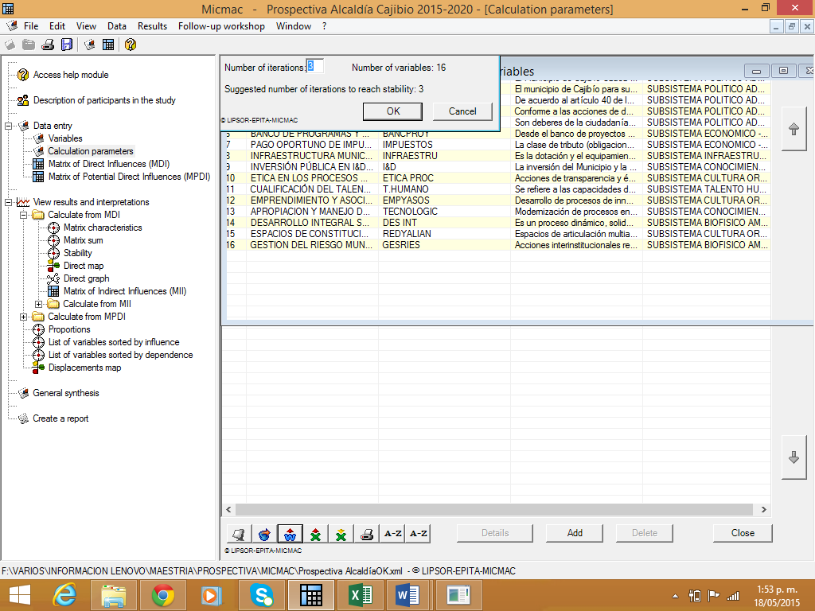

**Fuente:** documento exportado aplicativo MICMAC Prospectiva Alcaldía Cajibío 2030

## CALIFICACIÓN DE LA RELACIÓN ENTRE LAS VARIABLES

Este cálculo de influencia de cada una de las variables es el resultado de un análisis en conjunto con los compañeros relacionados en la portada de este trabajo, consolidado en la matriz de influencia directa. Ver (Tabla No.3 y Anexo archivo MICMAC).

El Rango de las influencias utilizado fue el siguiente:

0 = no hay influencia.

1 = hay influencia débil.

2 = la influencia es moderada.

3 = la influencia es fuerte.

|  |
| --- |
| Tabla Calificación relación entre variables |
|  |

**Fuente:** documento exportado desde Excel 97 – 2003 e importado aplicativo MICMAC Prospectiva Alcaldía Cajibío 2030

## ANÁLISIS DE LA PRUEBA ACIDA DE LA MATRIZ

Como se puede observar en la gráfica, aplicando la prueba acida se diferencian los valores de las calificaciones por encima y por debajo de la diagonal:

Tabla Análisis prueba acida de la matriz



**Fuente:** documento exportado desde Excel 97 – 2003 Prospectiva Alcaldía Cajibío 2030

## MATRIZ IDENTIFICACIÓN CON MAYOR MOTRICIDAD Y DEPENDENCIA

La matriz arroja una sumatoria por filas que es igual a la motricidad o influencia de las variables y una sumatoria por columnas que se refiere a la dependencia de variables en el sistema, se destaca la variable con mayor dependencia y motricidad del sistema

Tabla Matriz identificación con mayor motricidad y dependencia

| N° | Variable | Total number of rows | Total number of columns |
| --- | --- | --- | --- |
| 1 | TRANSPARENCIA EJECUCIÓN DEL PRESUPUESTO MUNICIPAL CAJIBÍO CAUCA | 33 | 32 |
| 2 | TRANSPARENCIA PROCESOS DE CONTRATACION ALCALDIA MUNICIPAL CAJIBÍO CAUCA | 32 | 21 |
| 3 | EXISTENCIA DE PROCESOS PREVIOS (EOT y Plan de Desarrollo Municipal) CAJIBÍO CAUCA | 24 | 34 |
| 4 | ACCIONES LEGALES Y JUDICIALES ALCALDIA CAJIBÍO CAUCA | 24 | 24 |
| 5 | PARTICIPACIÓN Y CONTROL SOCIAL CAJIBÍO CAUCA | 32 | 39 |
| 6 | BANCO DE PROGRAMAS Y PROYECTOS ALCALDIA CAJIBÍO CAUCA | 30 | 24 |
| 7 | PAGO OPORTUNO DE IMPUESTOS MUNICIPIO DE CAJIBÍO CAUCA | 25 | 21 |
| 8 | INFRAESTRUCTURA MUNICIPAL CAJIBÍO CAUCA | 34 | 18 |
| 9 | INVERSIÓN PÚBLICA EN I&D MUNICIPIO DE CAJIBÍO CAUCA | 29 | 29 |
| 10 | ETICA EN LOS PROCESOS MUNICIPIO DE CAJIBÍO CAUCA | 33 | 40 |
| 11 | CUALIFICACIÓN DEL TALENTO HUMANO Y LA COMUNICACION DEL MUNICIPIO DE CAJIBÍO CAUCA | 24 | 35 |
| 12 | EMPRENDIMIENTO Y ASOCIATIVIDAD | 28 | 36 |
| 13 | APROPIACION Y MANEJO DE RECURSOS TECNOLOGICOS ALCADIA MUNICIPAL DE CAJIBÍO | 28 | 24 |
| 14 | DESARROLLO INTEGRAL SOSTENIBLE EN EL MUNICIPIO DE CAJIBÍO CAUCA | 39 | 27 |
| 15 | ESPACIOS DE CONSTITUCION DE REDES Y ALIANZAS ALCALDIA MUNICIPAL CAJIBÍO CAUCA | 30 | 35 |
| 16 | GESTION DEL RIESGO MUNICIPIO CAJIBÍO CAUCA | 28 | 34 |
|  | Totals | 473 | 473 |

**Fuente:** documento exportado desde aplicativo MICMAC Prospectiva Alcaldía Cajibío 2030

Tabla Matriz identificación con mayor motricidad y dependencia



**Fuente:** documento importado desde Excel 97 – 2003 al aplicativo MICMAC Prospectiva Alcaldía Cajibío 2030

## CARACTERÍSTICAS DE LA MATRIZ MDI

En el ejercicio realizado para la prospectiva Alcaldía Cajibío 2030 el número mayor de interacciones están calificado entre el rango 2 y 3, (95 y 75) respectivamente, señalando que las variables están altamente relacionadas, como se observa en la Tabla 5.

Tabla Características de la matriz MDI

| Indicator | Value |
| --- | --- |
| Matrix size | 16 |
| Number of iterations | 3 |
| Number of zeros | 28 |
| Number of ones | 58 |
| Number of twos | **95** |
| Number of threes | **75** |
| Number of P | 0 |
| Total | 228 |
| Fillrate | 89,0625% |

**Fuente:** documento importado desde aplicativo MICMAC Prospectiva Alcaldía Cajibío 2030

## ESTABILIDAD DE LA MDI

Se observa que la estabilidad en las interacciones de la matriz es estable, ya que su porcentaje cumple con el 100% recomendado de acuerdo al ajuste matemático que realiza el software MICMAC.

Tabla Estabilidad de la MDI

| Iteration | Influence | Dependence |
| --- | --- | --- |
| 1 | 93 % | 94 % |
| 2 | 98 % | 99 % |
| 3 | 100 % | 100 % |

**Fuente:** documento importado desde aplicativo MICMAC Prospectiva Alcaldía Cajibío 2030

## PLANO DIRECTO

Representación gráfica del MDI en un plano de coordenadas cartesiano de la prospectiva Alcaldía Cajibío 2030

Figura Plano directo MDI

Baja Motricidad

Alta Motricidad

Cuadrante III zona de resultados

Cuadrante IV zona de falsos problemas

Cuadrante II zona de conflicto

Cuadrante I zona de poder



Alta Motricidad

Baja Motricidad

**Fuente:** documento importado desde aplicativo MICMAC Prospectiva Alcaldía Cajibío 2030

### Análisis por cuadrantes

Tabla Análisis pro cuadrante MDI

|  |  |
| --- | --- |
| **CUADRANTE I – ZONA DE PODER** | **CUADRANTE II – ZONA DE CONFLICTO** |
| * Desarrollo integral sostenible en el municipio de Cajibío Cauca * Infraestructura municipal Cajibío Cauca * Transparencia procesos de contratación alcaldía municipal Cajibío Cauca | * Ética en los procesos municipio de Cajibío Cauca * Transparencia ejecución del presupuesto municipal Cajibío Cauca * Participación y control social Cajibío Cauca |
| **CUADRANTE IV – ZONA DE FALSOS PROBLEMAS** | **CUADRANTE III – ZONA DE RESULTADOS** |
| * Banco de programas y proyectos alcaldía Cajibío Cauca * Apropiación y manejo de recursos tecnológicos alcaldía municipal de Cajibío * Pago oportuno de impuestos municipio de Cajibío Cauca * Acciones legales y judiciales alcaldía Cajibío Cauca | * Espacios de constitución de redes y alianzas alcaldía municipal Cajibío Cauca * Inversión pública en I&D municipio de Cajibío Cauca * Gestión del riesgo municipio Cajibío Cauca * Emprendimiento y asociatividad * Existencia de procesos previos (EOT y Plan de Desarrollo Municipal) Cajibío Cauca * Cualificación del talento humano y la comunicación del municipio de Cajibío Cauca |

**Fuente:** documento importado desde aplicativo MICMAC Prospectiva Alcaldía Cajibío 2030

**Interpretación:** desde el punto de vista estratégico las variables del cuadrante II son las más dinámicas del sistema Alcaldía Municipal de Cajibío, ya que se encuentran bajo el control de la organización y decisiones internas del Municipio de Cajibío, a las cuales se destinará los esfuerzos humanos y de recursos, estas variables son: Ética en los procesos municipio de Cajibío Cauca, Transparencia ejecución del presupuesto municipal Cajibío Cauca y Participación y control social Cajibío Cauca. Ver gráfico directo

* + 1. Grafico directo.En este grafico se observa bajo la dirección de las flechas las variables más fuertes del sistema. En el gráfico de influencia directa al 100% se puede observar que las variables de mayor fuerza se encuentran resaltadas con los círculos de colores verde, naranja y morado (ver figura 6).

Tabla Grafico influencia directa al 25%, 50% y 75%

|  |  |
| --- | --- |
| 25% | 50% |
| 75% | |

**Fuente:** documento importado desde aplicativo MICMAC Prospectiva Alcaldía Cajibío 2030

Figura Grafico influencia directa al 100%



**Fuente:** documento importado desde aplicativo MICMAC Prospectiva Alcaldía Cajibío 2030

## RESULTADOS POR MATRIZ INDIRECTA MII

Tabla Resultados por matriz indirecta MII



**Fuente:** documento importado desde aplicativo MICMAC Prospectiva Alcaldía Cajibío 2030

## RESULTADOS DEL PLANO DE DESPLAZAMIENTO

Este plano es el resultado del ajuste mínimo de cuadrados desde la matriz directa (realizada por el software) para ubicar la posición actual de cada variable.

Posición Inicial

Posición Final

Figura Grafica plano de desplazamiento



**Fuente:** documento importado desde aplicativo MICMAC Prospectiva Alcaldía Cajibío 2030

## INTERPRETACIÓN FINAL DE LA APLICACIÓN MICMAC ALCALDÍA CAJIBÍO 2030

Figura Interpretación final de la Aplicación MICMAC Alcaldía Cajibío 2030



**Fuente:** documento importado desde aplicativo MICMAC Prospectiva Alcaldía Cajibío 2030

Tabla Descripción e interpretación de variables del sistema Alcaldía Cajibío 2030

| **COLOR** | **DESCRIPCION** | **VARIABLES** | **INTERPRETACION** |
| --- | --- | --- | --- |
|  | Variables reguladoras | 1. Transparencia ejecución del presupuesto municipal Cajibío Cauca | Participan en el funcionamiento normal del sistema Alcaldía Municipal Cajibío Cauca |
|  | Variables autónomas | 1. Banco de programas y proyectos alcaldía Cajibío Cauca 2. Apropiación y manejo de recursos tecnológicos alcaldía municipal de Cajibío Cauca 3. Pago oportuno de impuestos municipio de Cajibío Cauca 4. Acciones legales y judiciales alcaldía Cajibío Cauca | Corresponden a las tendencias pasadas o inercias del sistema, no constituyen parte determinante para el sistema Alcaldía Municipal Cajibío Cauca |
|  | Variables objetivos | 1. Ética en los procesos municipio de Cajibío Cauca 2. Participación y control social Cajibío Cauca | Son las variables claves del sistema y se convierten en los retos de trabajo del sistema Alcaldía Municipal de Cajibío Cauca |
|  | Variables resultado | 1. Inversión pública en I&D municipio de Cajibío Cauca 2. Espacios de constitución de redes y alianzas alcaldía municipal Cajibío Cauca 3. Gestión del riesgo municipio Cajibío Cauca 4. Emprendimiento y asociatividad 5. Cualificación del talento humano y la comunicación del municipio de Cajibío Cauca 6. Existencia de procesos previos (EOT y plan de desarrollo municipal) Cajibío Cauca | Se pueden asociar indicadores de evolución pues se convierte en los objetivos del sistema Alcaldía Municipal de Cajibío Cauca |
|  | Variables del entorno o contexto | 1. Infraestructura municipal Cajibío Cauca 2. Transparencia procesos de contratación alcaldía municipal Cajibío Cauca | Son poco dependientes y reflejan el marco general en el que se desarrolla el sistema Alcaldía Municipal Cajibío Cauca |
|  | Variable determinante | 1. Desarrollo integral sostenible en el municipio de Cajibío Cauca | Variables de entrada fuertemente motrices, poco dependientes, determinan el funcionamiento del sistema Alcaldía Municipal Cajibío Cauca |

**Fuente:** Grupo de trabajo prospectivaAlcaldía municipal Cajibío Cauca 2030

# SISTEMA DE IMPACTO CRUZADO DE LAS PROBABILIDADES DE LOS EXPERTOS SMIC PROB EXPERT

## CREACIÓN DEL PROYECTO Y FORMULACIÓN DE HIPÓTESIS

Se entendió como hipótesis en el sistema Alcaldía Municipal de Cajibío Cauca, una condición que se supone sin certeza con el fin de obtener consecuencia de hechos lógicos y a través de este método comprobar su concordancia con hechos reales.

Tabla Variables MICMAC e hipótesis para SMIC PROB EXPERT

| **Variables/Cuadrante**  MIC - MAC | | **Hipótesis** | **Descripción de la Hipótesis** |
| --- | --- | --- | --- |
| 1. Transparencia en la ejecución presupuestal | II | Cumplimento en la ejecución presupuestal | ¿Qué tan probable es que para el año 2030 la alcaldía del municipio de Cajibío alcance el 100% en la ejecución de su presupuesto, teniendo en cuenta que para el año 2014 su ejecución presupuestal fue del 94,44%? |
| 1. Ética en los procesos | II | Implementación del código de ética y buen gobierno | ¿Qué tan probable es que para el año 2030 la alcaldía del municipio de Cajibío logre la implementación del 100% de las prácticas y de las acciones derivadas del código de ética y buen gobierno, teniendo en cuenta que para el año 2014 la apropiación de estas prácticas fue del 20%? En términos de la implementación del sistema de gestión de calidad bajo la norma ntcgp1000: versión 2009. |
| 1. Participación y control social | II | Espacios de participación y control social activos | ¿Qué tan probable es que para el año 2030 la alcaldía del municipio de Cajibío incremente en un 60% la participación y el control social, teniendo en cuenta que para el año 2014 dicha participación fue del 19%, representada por los consejos de desarrollo rural y de política social, quedando pendientes por constituir los consejos municipal para la paz; social de juventudes y de la mujer? |
| 1. Espacios de constitución de redes y alianzas | III | Establecimiento de convenios para la ejecución de proyectos entre redes y alianzas público-privadas | ¿Qué tan probable es que para el año 2030 la alcaldía del municipio de Cajibío incremente en 35% el establecimiento de redes y alianza, teniendo en cuenta que para el año 2014 solo se dieron 12 con el ministerio de desarrollo agropecuario y con el departamento de la prosperidad social, gobernación del departamento del cauca? |
| 1. Asociatividad y emprendimiento | III | Grupos asociados con ideas de negocio en marcha | ¿Qué tan probable es que para el año 2030 la alcaldía del municipio de Cajibío logre incrementar un 90% el número de grupos asociados como mecanismo de acción y cooperación empresarial, teniendo en cuenta que para el año 2014 solo se establecieron 12 grupos paneleros y del café?. |
| 1. Cualificación del talento humano | III | Cualificación del talento humano por competencias | ¿Qué tan probable es que para el año 2030 la alcaldía del municipio de Cajibío alcance el 100% de su talento humano cualificado en competencias, teniendo en cuenta que para el año 2014 solo el 12,5% del talento humano la alcanzó? |

**Fuente:** Grupo de trabajo prospectivaAlcaldía municipal Cajibío Cauca 2030

## LISTA DE EXPERTOS

Para este sistema Alcaldía Municipal Cajibío Cauca se definieron los siguientes expertos, para reconocer su posicionamiento sobre la probabilidad de ocurrencia sobre cada una de las hipótesis.

Tabla Lista y peso de expertos

|  |  |  |  |
| --- | --- | --- | --- |
| **Grupo** | **Cargo / Experto** | **Nombre** | **Peso** |
| Entes de Control | Contraloría General del Cauca – Director Técnico de Auditorias y Control Fiscal Participativo | Walter Muñoz Vásquez | 8 |
| Funcionarios Públicos Municipales | Jefe de Control Interno | Rocio del Pilar García | 3 |
| Secretario de Planeación e Infraestructura | William Fernando Muñoz | 4 |
| Sociedad Civil | Asociación de Juntas Comunales “ASOCOMUNAL” | Carlos Arbey Samboní | 5 |
| Veeduría Ciudadana | Amparo Ruano | 6 |

**Fuente:** Grupo de trabajo prospectivaAlcaldía municipal Cajibío Cauca 2030

Figura Hipótesis y descripción aplicativo SMIC PROB EXPERT Alcaldía municipal de Cajibío

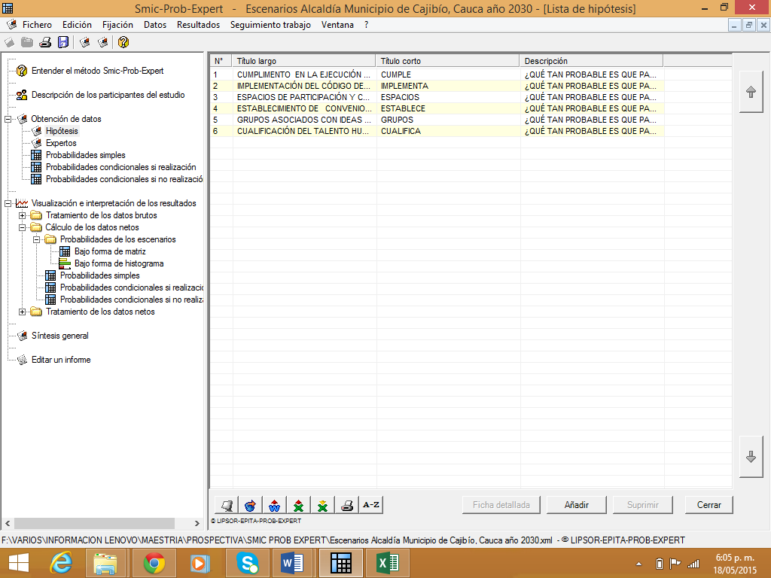

**Fuente:** Toma de imagen aplicativo SMIC PROB EXPERT Prospectiva Alcaldía municipal de Cajibío 2030

Figura Expertos aplicativo SMIC PROB EXPERT Alcaldía municipal de Cajibío

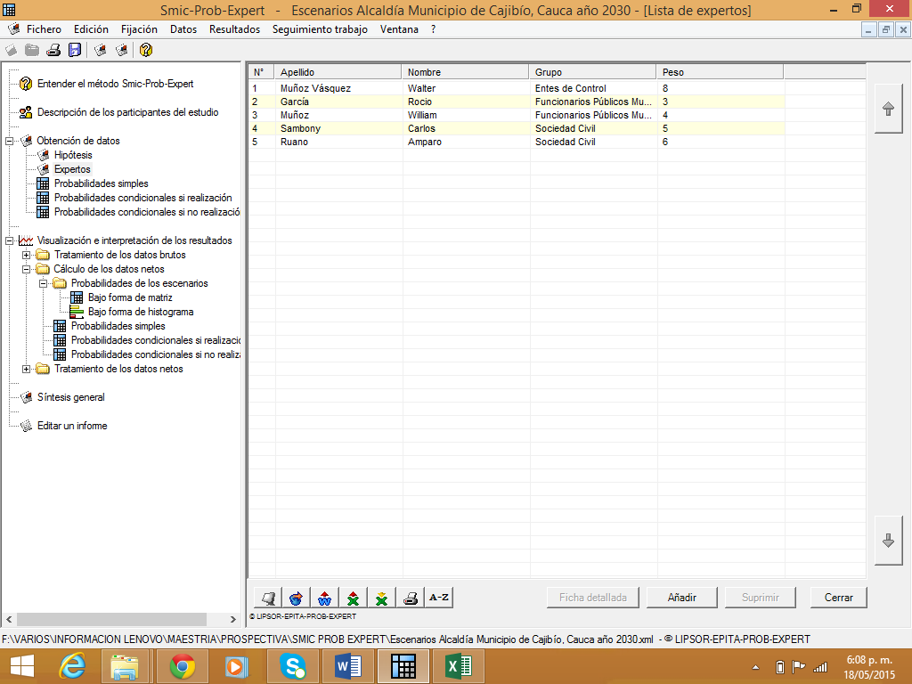

**Fuente:** Toma de imagen aplicativo SMIC PROB EXPERT Prospectiva Alcaldía municipal de Cajibío 2030

## PROBABILIDADES SIMPLES

Estos valores son el resultado del posicionamiento de cada uno de los expertos sobre cada una de las hipótesis oscilando su calificación entre 0 y 1, dependiendo de la posibilidad de ocurrencia de la hipótesis.

Tabla Probabilidades por experto Alcaldía municipal de Cajibío

|  |  |
| --- | --- |
|  |  |
|  |  |
|  | |

**Fuente:** Documento exportado desde aplicativo SMIC PROB EXPERT Alcaldía municipal de Cajibío 2030

## PROBABILIDADES CONDICIONALES SI REALIZACIÓN

Esta probabilidad se da de acuerdo con la ocurrencia positiva (si) de la hipótesis.

Tabla Probabilidades condicionales si realización por experto Alcaldía municipal de Cajibío

|  |
| --- |
|  |
|  |
|  |
|  |
|  |

**Fuente:** Documento exportado desde aplicativo SMIC PROB EXPERT Alcaldía municipal de Cajibío 2030

## PROBABILIDADES CONDICIONALES SI NO REALIZACIÓN

Esta probabilidad se da de acuerdo con la ocurrencia negativa (no) de la hipótesis.

Tabla Probabilidades condicionales si no realización por experto Alcaldía municipal de Cajibío

|  |
| --- |
|  |
|  |
|  |
|  |
|  |

**Fuente:** Documento exportado desde aplicativo SMIC PROB EXPERT Alcaldía municipal de Cajibío 2030

## MATRIZ PROBABILIDAD DE LOS ESCENARIOS

Las probabilidades simples y condicionadas mediante la matriz de probabilidad de los escenarios, con la utilización del método SMIC PROB EXPERT permite destacar los escenarios más probables y también examinar las combinaciones de hipótesis que serán excluidas a priori.

Tabla Probabilidad de los escenarios



**Fuente:** Documento exportado desde aplicativo SMIC PROB EXPERT Alcaldía municipal de Cajibío 2030

## HISTOGRAMA PROBABILIDAD DE LOS ESCENARIOS

Nos permite visualizar dos aspectos esenciales; por un lado, nos muestra los escenarios en los cuales podemos llegar a obtener un 100% de viabilidad para cada hipótesis. Adicionalmente nos permite conocer la probabilidad matemática de que estos escenarios ocurran.

Figura Tabla de probabilidades de los escenarios





**Fuente:** Documento exportado desde aplicativo SMIC PROB EXPERT Alcaldía municipal de Cajibío 2030

## CONSTRUCCIÓN DE ESCENARIOS

**L**os escenarios buscan anticipar hechos de futuro de la ética y buen gobierno del Municipio de Cajibío Cauca, con el objetivo de ser proactivo, tomar decisiones, la mejora continua en las políticas públicas municipales.

Con el propósito de identificar los **escenarios alternativos** se aplicó la herramienta de software SMIC-PROB-EXPERT, con la cual se determinó la probabilidad de ocurrencia de los siguientes escenarios:

### Escenario Tendencial.

**03 – 111101**

**“CAJIBÍO SIN PROCESOS DE TRANSPARENCIA Y BUEN GOBIERNO”**

Al año 2030 la Alcaldía del municipio de Cajibío Cauca, cumple con la ejecución presupuestal pero sin la aplicación del código de ética y buen gobierno.

**02 – 111110**

**“CAJIBÍO APLICA SU CÓDIGO DE ÉTICA Y BUEN GOBIERNO PERO REQUIERE DE LA PARTICIPACIÓN CIUDADANA”**

Al año 2030 la Alcaldía del municipio de Cajibío Cauca, cumple con la ejecución presupuestal, aplica el código de ética y buen gobierno, pero no motiva la inclusión social para el control y el establecimiento de redes y alianzas.

### Escenario de ruptura. 64 – 000000

**“CAJIBÍO UN PUEBLO SIN CONTROL Y DESCONFIANZA”**

Al año 2030 el municipio de Cajibío Cauca es reconocido por su baja trasparencia en la ejecución de los recursos públicos, sus débiles procesos de participación comunitaria y apatía para la asociatividad y el emprendimiento.

### Escenario Normativo

**“CAJIBÍO UN PROPÓSITO DE TODOS”**

Al año 2030 el municipio de Cajibío Cauca goza de una imagen institucional de confianza y transparencia, resaltando una excelente participación comunitaria y promoviendo una asociatividad y emprendimiento permanente gestionado a través de redes de alianza publico privadas.

La probabilidad de ocurrencia de este escenario es del 100% si todos participamos.

# CONCLUSIONES

* Al evaluar las situaciones que las entidades territoriales vivencian en términos de la relación gobierno y gobernados, se ha identificado a partir de esta evaluación de variables la brecha existente entre el grado de confianza y participación en espacios de toma de decisiones de los actores comunitarios.
* La poca participación de los ciudadanos en la mayoría de los casos se debe a su bajo nivel educativo y la falta de espacios fortalecidos para la interlocución de actores.
* A partir del ejercicio prospectivo se pudo analizar que la baja la participación de los actores comunitarios puede estar relacionada con el poco interés de constituir espacios de seguimiento y control de la ejecución de los recursos públicos.
* La organizaciones sociales, las instituciones y los procesos asociativos de la sociedad civil actúan generalmente por separado en el territorio, en muchos casos no conocen todo el accionar de cada uno.
* A partir del ejercicio se puede prever que los municipios deben promover estrategias de articulación con los pobladores en procesos de participación comunitaria y de fortalecimiento a la percepción de los ciudadanos en términos de transparencia y el buen gobierno.
* A partir de este análisis se evidencia la importancia de una buena planeación y diseño del presupuesto municipal en función de unos fines sociales y financieros.
* Según lo anterior, los escenarios normativos y de gestión estratégica a implementar son el fortalecimiento de las conductas de transparencia, ética, gestión pública y participación social, como elementos del buen gobierno.
* De acuerdo con los argumentos anteriores es entendible que nada de las dimensiones del desarrollo (política, económica, ambiental, social y cultural entre otras), desde el ámbito público se podrán concretar sino existe una motivación moral y ética en los actos humanos, asociados a la prevalencia del interés común y/o de la ciudadanía.

# BIBLIOGRAFÍA

*Constitución Politica de Colombia. (1991). Bogota: Diario Oficial.*

*Congreso de Colombia. (1994). Ley 136 de 1994. Bogota: Diario Oficial.*

*Congreso de la Republica de Colombia. (02 de 06 de 1994). diario oficial No.41.377 del 2 de Junio de 1994. Recuperado el 09 de 05 de 2015, de diario oficial No.41.377 del 2 de Junio de 1994: http://www.secretariasenado.gov.co/senado/basedoc/ley_0136_1994.html*

*Departamento Nacional de Planeación . (2014). DNP. Recuperado el 29 de Mayo de 2015, de www.dnp.gov.co/Plan-Nacional-de-Desarrollo*

*Dilemata. (29 de Mayo de 2009). Dilemata Portal de Eticas Aplicadas. Recuperado el 30 de Mayo de 2015, de http://www.dilemata.net/index.php/secciones/etica-publica-y-buen-gobierno?start=20*

*Gobernación de Antioquia. (2013). Control Social y Rendición Publica de Cuentas. Medellín: Gobernación de Antioquia.*

*Ministerio de Educación . (2011). Código de Etica y Buen Gobierno. Bogota : Ministerio de Educación.*

*Norte, U. d. (2003). Regimen Presupuestal de los Municipios en Colombia . Bogota : Revista de Derecaho.*